Nível de Disclosure das Informações Socioambientais: Um Estudo no Setor Elétrico Brasileiro

Marília Paranaíba Ferreira
Universidade Federal de Santa Catarina (UFSC)
E-mail: mariliaferreira82@hotmail.com

Paulo Junio Pereira de Moura
Centro Universitário Alves Faria (ALFA)
E-mail: paulo.moura@unialfa.com.br

Kelryene Moraes de Souza Ciricio Garcia
Centro Universitário Alves Faria (ALFA)
E-mail: kelryenemoraes@gmail.com

Thiago de Oliveira Garcia
Centro Universitário Alves Faria (ALFA)
E-mail: thiagomissias@yahoo.com.br

Resumo
Disclosure é um termo contábil usado para descrever o processo de fornecimento do acesso público a informações financeiras de uma empresa com o propósito de dar transparência as suas atividades. No Brasil, o disclosure socioambiental não é obrigatório e, nesse sentido, algumas teorias tentam esclarecer as razões que levam as empresas à divulgação dessas informações. Este estudo tem o objetivo de verificar o nível de disclosure das informações socioambientais nas companhias do setor elétrico brasileiro no período entre 2013 e 2016 e aborda a teoria da legitimidade e da divulgação. A escolha do setor foi pelo fato de ser constituído por empresas cujas atividades são potencialmente poluidoras e utilizadoras de recursos naturais. Quanto aos objetivos, esta pesquisa é classificada como descritiva, por buscar identificar e registrar o nível de disclosure das informações socioambientais das empresas da amostra. Quanto aos procedimentos técnicos, é uma pesquisa bibliográfica, que se utiliza de materiais já publicados no intuito de obter fundamentações teóricas sobre o tema, e documental, pois foram analisados os relatórios de sustentabilidade das empresas da amostra para conseguir responder ao problema da pesquisa. Com o intuito de padronizar a coleta de dados, foi apresentado um formulário documental, Check List, que contém os indicadores fornecidos pela Norma Brasileira de Contabilidade Técnica 15 - Informações de Natureza Social e Ambiental. Os resultados encontrados demonstram que as empresas têm se preocupado em evidenciar as informações socioambientais e que, de forma geral, a divulgação se manteve constante nos períodos analisados.

Palavras-chave: Disclosure; Responsabilidade; Informações Socioambientais.

Linha Temática: Responsabilidade Social e Ambiental

1 Introdução
Os impactos ambientais, resultantes de atividades das empresas, vêm chamando a atenção da sociedade em relação ao volume de recursos naturais que se degradam com essas atividades. Dessa forma, o contexto demanda uma necessidade das empresas divulgarem as ações que impactam o meio ambiente e, segundo, Pereira, Luz e Carvalho (2015), companhias com desempenho favorável têm maior possibilidade de divulgação se comparadas com as empresas que apresentam uma prática ambiental ruim.
Se comparadas às informações financeiras, as informações ambientais ainda estão em uma fase inicial. A divulgação dessas informações parece ser algo novo, porém tem se notado um progresso considerável de divulgação pelas empresas. Ainda conforme Pereira, Luz e Carvalho (2015), as informações ambientais não deveriam ser usadas apenas como “marketing verde”, mas para informar a sociedade sobre a presença e o comprometimento com o meio ambiente e, dessa forma, ao revelar transparência com relação às atividades executadas pelas empresas.
As informações ambientais são de cunho voluntário, pois não há lei que obriguem sua divulgação, como é caso dos relatórios anuais financeiros. Existem dois suportes que explicam divulgação voluntária: teoria da divulgação voluntária e teoria da legitimidade, e que são muito úteis para a tomada de decisão dos envolvidos.
Esta pesquisa aborda, de maneira geral, o nível de disclosure das informações socioambientais, visando responder ao seguinte questionamento: Qual o nível de disclosure das informações socioambientais nas companhias do setor elétrico brasileiro? Logo, o objetivo geral deste trabalho é verificar o nível de disclosure das informações socioambientais nas companhias do setor elétrico brasileiro. Para atingir esse objetivo, os indicadores sociais e ambientais das companhias do setor elétrico serão comparados com indicadores apresentados pela Norma Brasileira de Contabilidade Técnica 15 - Informações de Natureza Social e Ambiental (NBC T 15).
A justificativa do tema está relacionada, principalmente, à importância da questão ambiental incorporada ao âmbito das atividades de qualquer empresa, capaz de se tornar uma estratégia empresarial e, assim, trazer benefícios econômicos, sociais e ambientais para todos os componentes envolvidos (Pereira, Luz & Carvalho, 2015).
Além disso, a pesquisa é justificada também por contribuir para o esclarecimento do nível de evidenciação das informações socioambientais, pois à medida que os problemas sociais e ambientais se agravam, consequentemente aumenta a preocupação dos usuários da informação (investidores, governo, sociedade) em conhecer as providências tomadas pelas empresas na intenção de minimizar esses impactos (Andrade, Avelino & Linhares, 2016).
Conforme Melo e Anzilago (2016), a globalização da economia é uma das causas da mudança de postura das empresas para uma preocupação maior com a responsabilidade sobre os recursos humanos e naturais que elas utilizam a fim de alcançar seus objetivos econômicos, o que ressalta a relevância desse estudo.
A escolha do setor elétrico foi motivada por ser um segmento com regulação específica- objeto das atividades da Agência Nacional de Energia Elétrica (ANEEL) e, por isso, é necessário um maior grau de transparência nas informações socioambientais (Pereira, Luz & Carvalho, 2015), Além disso, por serem empresas classificadas como de médio impacto ambiental, ou seja, por desenvolverem atividades potencialmente poluidoras e utilizadoras de recursos ambientais, segundo a Lei nº 10.165/ 00, que trata da Política Nacional do Meio Ambiente.
Inicialmente, a população da pesquisa era composta por 1000 empresas que obtiveram maior receita líquida no ano de 2016, conforme a Revista Valor, edição 17, ano 2017, mês de agosto. Em seguida, 960 empresas que não faziam parte do setor elétrico brasileiro foram excluídas e, das 40 empresas restantes, buscou-se verificar quais delas estavam listadas na B³ (antiga BM&FBovespa), direcionando, assim, a pesquisa para 20 companhias.
O presente trabalho está dividido em cinco capítulos, sendo o primeiro esta introdução. O segundo capítulo apresenta a revisão bibliográfica que visa demonstrar as teorias que forneceram os embasamentos para a orientação da pesquisa, contendo parâmetros básicos dos conceitos relativos às questões socioambientais. O terceiro capítulo apresenta a metodologia, as técnicas e procedimentos utilizados na coleta e organização dos dados, enquanto o quarto capítulo apresenta a análise, a discussão e a avaliação dos resultados da pesquisa. Por fim, o quinto capítulo apresenta as conclusões, fazendo um balanço dos resultados obtidos e destacando os principais achados da pesquisa desenvolvida, os seus limites relevantes e sugestões para a ampliação do trabalho.

Revisão Bibliográfica
A revisão bibliográfica desta pesquisa divide-se em seis partes. A primeira trata da contextualização sobre a Responsabilidade Social nas Empresas e sua importância na tomada de decisão de seus usuários. A segunda parte aborda Disclosure dessas informações, enquanto a terceira trata das teorias que fundamentam a divulgação de informações não obrigatórias. A quarta parte apresenta e discute a NBC T 15, que fornece orientações quanto à elaboração e divulgação das informações socioambientais. A quinta parte traz algumas especificações sobre o setor elétrico brasileiro. A sexta parte apresenta pesquisas anteriores que buscaram abordar essa mesma temática.

Responsabilidade Socioambiental Corporativa
A Responsabilidade Social se manifesta quando as organizações adotam, de maneira voluntária, atitudes e comportamentos que promovam o bem-estar do seu público, tanto interno quanto externo. Trata-se de uma prática voluntária, envolvendo o benefício da coletividade, pois não deve ser confundida com ações impostas pelos incentivos externos.
Segundo Andrade, Avelino e Linhares (2016), a Responsabilidade Social é a ligação presente entre a ética e a transparência da empresa com os diversos públicos com os quais ela se associa, bem como a implantação de alvos empresariais e a observância de normas que estejam consoantes com o progresso sustentável e favoreçam o bem-estar da sociedade. Na percepção de Schuster, Moretti e Klann (2016) a adesão de um comportamento socialmente consciente caracteriza um identificador competitivo para as empresas.
Vasconcelos, Manzi e Pimentel (2016), esclarecem que o assunto Responsabilidade Social começou a ser tratado com mais destaque no ano de 1953, com a publicação do livro Social Responsibilities of the Businessman, no estado americano de Iowa, de autoria de Howard Bowen. Nesse período o tema Responsabilidade Social passou a ser notório e realçado no século XX, momento em que as empresas estavam em crescimento e, assim modificando a estrutura e progresso da sociedade. Este deveria ser assistido por uma adição de comprometimento, criando a Responsabilidade Social das empresas, e essa responsabilidade corporativa profere uma moralidade essencial na maneira como a empresa se conduz em relação ao corpo social, estabelecendo uma conduta ética e reconhecendo o espírito de ambiente legal e regulatório. Embora escrito em momento histórico específico o livro continua sendo citado por conta da sua relevância para indagações éticas atualmente discutidas nos planejamentos estratégicos e tomadas de decisões gerenciais.
Segundo Araújo e Ramos (2015), na união europeia a discussão sobre a Responsabilidade Social das empresas teve início em 2000 quando foi lançado o Livro Verde pela Comissão das Comunidades Europeias. O livro trata assuntos relacionados com estudos de propostas de ações para aumentar o grau de exigência das normas relativas ao desenvolvimento social e preservação ambiental.
Para empresas brasileiras o pensamento mais diretamente voltado para a Responsabilidade Social é moderadamente novo. A importância do tema tem se realçado pela degradação das circunstâncias ambientais e sociais por práticas efetuadas pelas empresas, causando impacto na sociedade e no planeta (Araújo, 2016). Esses impactos por muito tempo não obtiveram a atenção das empresas, em função da geração de lucros no decorrer de vários anos ter sido a principal preocupação das entidades, sendo que essas organizações alcançavam esse objetivo utilizando insumos extraídos do ambiente e da sociedade. Contudo essa conjuntura tem mudado, considerando que os movimentos sociais têm requerido melhores condições de trabalho e diminuição da desigualdade social, consequência disso é a adesão das empresas a um comportamento socialmente consciente, o que caracteriza um identificador competitivo, resultando em uma valorosa meta a ser pretendida pelas empresas (Schuster, Moretti & Klann, 2016).
Nas últimas décadas, percebe-se a propagação de ideais em que as atribuições das empresas não são vinculadas somente à criação de empregos, objetos de consumo e colaboração para desenvolvimento econômico. É necessário, nos dias atuais, que haja um pacto com a sociedade, respeitando os direitos humanos e se comprometendo com a Responsabilidade Social (Vasconcelos, Manzi& Pimentel, 2016).
Para Santos e Tomio (2016), esse pacto com a sociedade faz com que se estabeleça uma predisposição de gestores e investidores para aplicarem seus recursos em empresas comprometidas com a sociedade e o ambiente. Esses usuários têm revelado interesse em organizações orientadas por práticas de responsabilidade social. Pontua-se que um dos efeitos importantes neste contexto é a busca da sociedade por informações capazes de promover a comparação, a verificação e, assim, permitir qualificar a atuação das empresas no cenário socioambiental. Segundo Costa e Silva (2017), os usuários da informação veem a divulgação das informações socioambientais como uma forma de clareza do negócio, entendendo que as empresas comprometidas com a responsabilidade social possuem capacidade de se distinguirem das demais empresas. Nesse sentido, as empresas buscam ferramentas que corroborem a evidenciação de suas práticas no intuito de responder aos questionamentos da sociedade.

Disclosure das Informações Socioambientais
O conceito de disclosure está relacionado ao conceito de transparência corporativa e pode ser definido como a divulgação de informações contábeis quantitativas ou qualitativas, obrigatórias e não obrigatórias comunicadas pela organização por meio de canais formais, cujo objetivo é o fornecimento das mesmas de maneira útil aos usuários (Melo & Anzilago (2016). O disclosure socioambiental é definido como uma informação contábil qualitativa, que é entendida como uma ferramenta aplicada pelas empresas para responder à procura informacional de usuários que estão interessados em conhecer suas condutas, sua força e potencialidade de geração de emprego, de expansão e seus investimentos socioambientais (Souza & Pimmel, 2013).
Na percepção de Demonier, Demonier e Pires (2015), a divulgação das demonstrações contábeis obrigatórias é um significativo instrumento para apoiar a tomada de decisão. Essas demonstrações, no entanto, não evidenciam dados sobre os efeitos sociais e ambientais causados pela atividade da empresa e, nesse aspecto, a fim de responder às expectativas de seus usuários, os relatórios de sustentabilidade surgem com a intenção de evidenciar as informações de caráter socioambiental de uma entidade. O objetivo central é o de demonstrar a contribuição da entidade com relação à geração de empregos, trabalhos sociais, o exercício da cidadania empresarial e, com isso, o compromisso com o crescimento da região onde a mesma está inserida por meio de suas práticas sociais.
Segundo Degenhart, Vogt, Hein e Rosa (2016) a evidenciação de informações de caráter socioambiental é um tema que tem sido discutido nas últimas décadas, apresentando desafios a serem enfrentados pelas empresas em razão dos debates ligados a questões de desenvolvimento sustentável e responsabilidade social. Essas discussões têm como foco a imposição dos consumidores para que as empresas cumpram as normas éticas, trabalhistas e socioambientais em todas as etapas da cadeia produtiva, fazendo com que as questões de desenvolvimento sustentável e responsabilidade social sejam respeitadas e incorporadas às suas atividades (Castro, 2017).
A fim de responder a essas imposições, o alvo das empresas nos tempos atuais tem sido estabelecer um projeto de desenvolvimento que esteja diretamente relacionado com a preservação ambiental e a inclusão social. Para tanto, as entidades dispõem dos relatórios de sustentabilidade, por meio dos quais evidenciam as informações sobre a aplicação e parâmetros socioambientais, procurando divulgar a maneira e o total de fundos empresariais aplicados na atuação de obrigações sociais, tanto para clientes internos quanto para os externos de modo a mensurar o funcionamento da cidadania empresarial (Maçambanni, Van Bellen, Silva & Ventura, 2013).
Para Cardoso, Luca e Gallon (2014) o aumento das relações entre os mercados globalizados tem refletido nas organizações, de maneira que para as empresas subsistirem no negócio elas devem conservar e aperfeiçoar sua imagem por meio de uma postura socialmente responsável. Os autores acrescentam que esse aperfeiçoamento constante é fundamental para garantir a continuidade e o avanço das organizações, resultando em uma discussão sobre essas condutas socioambientais, que passam a ser representadas e fazerem parte das suas táticas empresariais.
Nesse contexto, as organizações públicas e privadas estão sendo obrigadas a reconsiderar seus modelos de gestão tradicional, em que a análise de uma empresa valorizava apenas sua performance econômica. As empresas precisam se enquadrar em um modelo de gestão que considere as três esferas de desempenho: ambiental, social e financeira (Cristófolo, Akaki, Morano & Miraglia, 2016).
Pontue-se que não há nenhuma lei específica que obrigue as empresas a evidenciarem informações socioambientais. Algumas empresas, no entanto, fazem essa divulgação de forma voluntária no intuito de responder às indagações da sociedade sobre sua postura empresarial responsável (Tinoco, 2010). Embora a divulgação desses relatórios seja voluntária a preocupação das empresas em divulgá-los vem crescendo de acordo com o interesse de investidores, sociedade, governos e usuários em geral em querer saber o que a entidade traz de benefícios sociais e principalmente quais os impactos ambientais causados por essa empresa e suas práticas para minimizar esses impactos (Vasconcelos, Manzi & Pimentel, 2016).
No momento as empresas têm buscado demonstrar responsabilidade em assuntos ambientais e sociais, isso porque acreditam que sua representatividade junto aos clientes pode ser afetada caso não exista um engajamento com essas questões. A consequência de não apresentarem suas ações à sociedade e investidores pode ser perda de valor no mercado (Vasconcelos, Manzi & Pimentel, 2016).
Para se alcançar um melhor entendimento sobre as motivações de as empresas realizarem o disclosure das informações socioambientais abordará duas teorias que reforçam esse entendimento: a Teoria da legitimidade e a Teoria da divulgação voluntária.

Teoria da Legitimidade e Teoria da Divulgação Voluntária
Segundo Machado e Ott (2015), a Teoria da Legitimidade tem sua fundamentação na teoria institucional, que analisa a relação entre o indivíduo, à organização e o ambiente. Segundo os autores essa teoria apoia-se na ideia de que a entidade atua em sociedade mediante contrato social, obrigando-se a realizar atos socialmente desejados em troca de aceitação dos seus objetivos. Logo, as empresas apontam sua legitimidade para a sociedade, divulgando suas condutas relativas ao meio ambiente, sendo que a qualidade dessa informação está ligada à possibilidade de ameaça a essa legitimidade.
Gibaut e Dias (2016) definem Teoria da Legitimidade como sendo a compreensão disseminada que parte da análise da conduta de uma organização envolvida na sociedade erguida de normas, crenças, valores e definições. Assim, as evidenciações voluntárias são usadas de forma a reduzir custos políticos, prestando satisfação, de forma diminuir a pressão da sociedade, do governo e dos meios de comunicação, buscando legitimar suas ações perante a sociedade e aumentando a credibilidade da organização empresarial.
Segundo Pereira, Luz e Carvalho (2015), Teoria da Divulgação Voluntária é uma linha de estudo que tem como objetivo esclarecer os acontecimentos por meio das publicações de relatórios financeiros, sendo um tratamento apoiado na técnica que antecipa a ligação otimista entre a performance ambiental e qualidade da publicação ambiental voluntária.
Rufino e Monte (2015) esclarecem que a divulgação voluntária está relacionada a três formas de evidenciação: divulgação baseada em associação, eficiência e julgamento. Para os autores a divulgação baseada em julgamento é a que aponta alegações mais consistentes na investigação, por explicar as motivações econômicas para uma entidade divulgar informações voluntariamente.
Salotti e Yamamoto (2005) elucidam que a divulgação baseada em associação verifica os efeitos da divulgação sobre as ações cumulativas dos investidores no momento em que essa divulgação acontece. Já a divulgação baseada em julgamento pretende identificar os motivos da divulgação, ou seja, verificar quais as razões levaram os gestores a divulgar determinadas informações. Por fim, os autores esclarecem que a divulgação baseada em eficiência é aquela que define incondicionalmente qual tipo de informação é preferida.
Independentemente da motivação, com a divulgação das informações voluntárias surgem novas oportunidades de investimento, dando maior credibilidade às informações financeiras divulgadas. Nesse sentido, Oro, Renner e Braun (2013), esclarecem que a divulgação de informações sociais e ambientais é incentivada por institutos que possuem modelos próprios de relatórios, já que não existe uma obrigatoriedade na publicação dessas informações. Este é caso do Conselho Federal de Contabilidade, que elaborou uma norma estabelecendo diretrizes a serem seguidas caso a empresa tenha interesse em fazer esse tipo de divulgação.

Norma Brasileira de Contabilidade Técnica 15 – Resolução CFC nº 1.003/04
O Conselho Federal de Contabilidade aprovou em 19 de agosto de 2004 a Norma Brasileira de Contabilidade Técnica 15 - Informações de Natureza Social e Ambiental (NBC T 15), que tem como finalidade estabelecer procedimentos técnicos a serem observados quando da realização e divulgação voluntária das informações de natureza social e ambiental. Essa resolução entrou em vigor a partir de 1º de janeiro de 2006.
Para Barcelos, Tassigny, Carlos, Bizarria e Frota (2015) a Norma estabelece itens que apresentam como principal objetivo evidenciar registros que demonstrem a interação da entidade com o meio ambiente. O Quadro 1 dispõe os elementos que devem ser evidenciados.

Quadro 1 – Itens que devem ser evidenciados segundo a NBC T 15
- Geração de distribuição da riqueza
- Recursos humanos
- Interação da entidade com o ambiente externo
- Informações relativas a interação com clientes
- Informações relativas a interação da entidade com o meio ambiente
Fonte: Elaboração própria.

Segundo o Conselho Federal de Contabilidade, as informações contábeis contidas no relatório de natureza social e ambiental são de responsabilidade técnica do contabilista registrado no Conselho Regional de Contabilidade, sendo que o mesmo deverá evidenciar as informações que foram extraídas de fontes não contábeis, especificando os critérios utilizados para garantir a integridade dessas informações. A norma também incentiva a revisão do balanço social por auditores independentes quando a entidade estiver sendo submetida a tais procedimentos. Para efeito de comparação as informações devem ser apresentadas com base no período anterior e no período atual.

Estudos Anteriores sobre o Tema
Estudos análogos a este vêm sendo publicados. Souza e Pimmel (2013) buscaram analisar qual o desempenho da gestão sustentável de empresas brasileiras, refletido no seu balanço social. Foram selecionadas dez empresas de capital aberto e de diversos setores da economia brasileira. Com o objetivo de facilitar o entendimento dos dados contidos no balanço social, empregou-se a utilização de índices. Concluiu-se então que as empresas aplicam mais recursos para áreas externas, não dispondo de um equilíbrio na distribuição.
Cardoso, Luca e Gallon (2014) procuraram verificar quais os níveis de disclosure socioambiental de empresas brasileiras de capital aberto com melhor reputação corporativa. Para chegar aos resultados os autores coletaram dados socioambientais das empresas nos seus relatórios de sustentabilidade, para fazer uma análise comparativa entre empresas com melhores reputações corporativas e as demais, mediante aplicação de teste de média. Verificou-se que empresas com melhor reputação apresentaram maiores níveis de disclosure. Os autores destacaram que a reputação corporativa é conhecida como o agrupado de atributos organizacionais apresentados ao longo do tempo e tem o papel de influenciar os stakeholders e, por isso, podem influenciar a conquista de melhores resultados.
Pereira, Luz e Carvalho (2015) buscaram verificar o nível de evidenciação das informações ambientais de empresas do setor elétrico brasileiro no ano de 2012. O nível de evidenciação foi medido por aplicação de conceitos resultantes das porcentagens das informações divulgadas. Para a empresa que atendesse entre 1 a 25% dos quesitos estabelecidos pela NBC T 15 foi atribuído conceito RUIM; entre 26 a 50%, conceito REGULAR; empresas que tiveram de 51 a 75%, conceito BOM; e entre 76 a 100%, conceito ÓTIMO. Foram analisadas notas explicativas e relatórios de administração para se chegar aos conceitos estabelecidos pelos autores. Os resultados encontrados permitiram verificar que as empresas desse segmento divulgam de forma tímida seus efeitos ecológicos. Os autores constataram que as empresas analisadas apresentam um nível de evidenciação entre regular e ruim e, segundo eles, esses resultados podem estar relacionados ao fato de que a NBC T 15 não é obrigatória, o que torna facultativa a divulgação de informações descritas nessa norma.
Schuster, Moretti e Klann (2016) buscaram verificar o nível de investimentos em responsabilidade social no setor elétrico brasileiro e, para tanto, utilizaram os indicadores propostos no modelo de Balanço Social do Instituto Brasileiro de Análises Sociais e Econômicas (IBASE). O estudo concluiu que as empresas analisadas estão empenhadas com a responsabilidade social, considerando que muitas tiveram investimentos significativos. Entretanto, os autores verificaram que houve pouca evolução e até redução desses investimentos de um ano para outro. Segundo os autores isso pode ser um indício de que essas empresas estejam apenas respeitando uma solicitação de seus usuários e não estabelecendo investimentos adicionais em responsabilidade social.

3 Metodologia da Pesquisa
Para realização desse estudo, foi necessário estabelecer os procedimentos metodológicos utilizados para o desenvolvimento da pesquisa. Para tanto, essa seção apresenta esses procedimentos, bem como a forma e coleta de dados.

Enquadramento Metodológico
Quanto ao método técnico, é uma pesquisa bibliográfica, pois se utiliza de materiais já publicados com intuito de obter embasamento teórico sobre o nível de evidenciação das informações, e documental, pois foram analisados os relatórios de sustentabilidade das empresas da amostra para conseguir responder ao problema da pesquisa.
Assim, quanto aos objetivos, a pesquisa é classificada como descritiva, pois, segundo Mendonça, Rocha e Nunes (2008), esta pesquisa se destina a identificar, registrar e descrever fatos ou dados sem que haja a interferência nos mesmos, uma vez que foram extraídas informações de relatórios de sustentabilidade publicadas pelas empresas.
Quanto à abordagem do problema, a pesquisa é quantitativa e planilhas em Excel foram utilizadas para a análise dos indicadores dos relatórios de sustentabilidade.

3.2 Amostra e Coleta de Dados
Inicialmente, a população da pesquisa era composta por 1000 empresas que obtiveram maior receita líquida no ano de 2016, conforme a Revista Valor, edição 17, ano 2017, mês de agosto. Em seguida, 960 empresas que não faziam parte do setor elétrico brasileiro foram excluídas e, das 40 empresas restantes, buscou-se verificar quais delas estavam listadas na B3, direcionando, assim, a pesquisa para 20 companhias.
Para a composição da amostra, buscou-se selecionar a maior quantidade de empresas, no entanto por precisão metodológica, estabeleceram-se os seguintes critérios: a) as empresas deveriam estar listadas na B³; e b) as empresas deveriam ter feito a divulgação das informações socioambientais ou de balanços sociais nos anos de 2013 a 2016. Dessa forma, este estudo é continuidade do trabalho de Pereira, Luz e Carvalho (2015), que fizeram a pesquisa com dados dos relatórios socioambientais do ano de 2012.
Foram excluídas da amostra três empresas por não apresentarem o relatório em pelo menos um dos anos analisados. Sendo assim, a pesquisa analisou dezessete empresas do setor de energia elétrica. O Quadro 2 apresenta as empresas que obedeceram aos critérios e, portanto, foram selecionadas para a amostra.

Quadro 2 – Empresas selecionadas para a amostra
Ranking (Receita Líquida) | Empresa
1 | ELETROBAS
2 | CPFL ENERGIA
3 | CEMIG
4 | NEOENERGIA
5 | COPEL
6 | ENERGISA BRASIL
7 | AES ELETROPAULO
8 | LIGHT
9 | EDP ENERGIAS DO BRASIL
10 | ENGIE BRASIL ENERGIA
11 | CELESC
12 | ELEKTRO
13 | CESP
14 | AES TIETE ENERGIA
15 | ALUPAR
16 | TEASA
17 | RIO PARANAPANEMA
Fonte: Dados da Pesquisa

A fim de comparar a divulgação das informações socioambientais das empresas selecionadas com a NBC T 15, foi utilizado um formulário, Check List. A pesquisa buscou analisar os indicadores sociais e ambientais apresentados nos modelos de relatório de sustentabilidade – ao todo foram 57 indicadores analisados. Esses indicadores são divididos em cinco grupos: (1) geração e distribuição da riqueza; (2) recursos humanos; (3) interação da entidade com o meio ambiente externo; (4) informações relativas à interação com os clientes e (5) interação da entidade com o meio ambiente.
Os itens analisados nos relatórios das empresas da amostra deveriam obedecer aos itens definidos pela NBC T 15, conforme Check List. A averiguação da existência do cumprimento da norma tinha como objetivo possibilitar a atribuição de conceitos às empresas.
A Tabela 2 apresenta os níveis de classificação aplicados para o estudo que embasa a análise do nível de evidenciação socioambiental das empresas da amostra. Esse método foi utilizado por Pereira, Luz e Carvalho (2015), para analisar empresas do mesmo setor, no entanto foram analisadas as notas explicativas e relatórios de administração do ano de 2012.

Tabela 2 – Nível de evidenciação das empresas analisadas
Respostas identificadas | Nível de evidenciação
1% até 25% | RUIM
26% até 50% | REGULAR
51% até 75% | BOM
76% até 100% | ÓTIMO
Fonte: Pereira, Luz e Carvalho (2015)

Assim utilizou-se a técnica de análise documental, verificando as informações de natureza socioambiental divulgadas pelas empresas em seus relatórios de sustentabilidade. Foram utilizadas, ainda, estatísticas descritivas para analisar os dados e verificar o nível de evidenciação das empresas do setor de energia elétrica brasileiro.

4 Apresentação e Discussão dos Resultados
Esse estudo descreve o nível de disclosure socioambiental de empresas do setor de energia elétrica brasileira. A amostra foi composta por empresas que obtiveram maior receita líquida no ano de 2016, conforme Revista Valor, na edição 17, ano 2017, mês de agosto. Foram excluídas 960 empresas que não faziam parte do setor elétrico brasileiro e, das 40 empresas restantes, buscou-se verificar quais delas estavam listadas na B³ direcionando, assim, a pesquisa para 20 entidades. Dessas excluíram-se três empresas que não fizeram divulgação de seus relatórios em um dos anos analisados.
Inicialmente foram analisados os relatórios socioambientais das dezessete empresas da amostra nos anos de 2013 a 2016. Posteriormente verificou-se a porcentagem de itens evidenciados por essas empresas em seus relatórios, sendo que esses itens deveriam obedecer aos procedimentos estabelecidos pela NBC T 15. Em seguida foram atribuídas as classificações das empresas entre ruim, regular, bom e ótimo. As empresas de forma geral estão fazendo a divulgação das informações socioambientais, no entanto, não existe uma evolução considerável no nível dessa divulgação. Os resultados encontrados demonstram que houve pouca variação quanto ao nível de divulgação de um ano para outro, conforme Tabela 3 que apresenta as porcentagens obtidas pelas empresas da amostra.

Tabela 3 – Porcentagem de evidenciações das empresas
ANO 2013 |  | ANO 2014 |  | ANO 2015 |  | ANO 2016
NEOENERGIA | 68,7% | NEOENERGIA | 66,7% | NEOENERGIA | 67,7% | NEOENERGIA | 67,7%
COPEL | 64,9% | COPEL | 64,9% | COPEL | 64,9% | COPEL | 64,9%
CEMIG | 64,0% | ELETROBRAS | 63,2% | ELETROBRAS | 63,2% | ELETROBRAS | 63,2%
ELETROBRAS | 63,2% | CEMIG | 62,0% | CEMIG | 63,0% | CEMIG | 63,0%
CPFL ENERGIAS | 54,4% | CPFL ENERGIAS | 56,4% | CPFL ENERGIAS | 54,4% | CPFL ENERGIAS | 54,4%
AES ELETRO-  PAULO | 53,6% | AES ELETRO-  PAULO | 52,6% | AES ELETRO-  PAULO | 52,6% | AES ELETRO-  PAULO | 53,6%
AES TIETE ENERGIA | 53,6% | AES TIETE ENERGIA | 52,6% | AES TIETE ENERGIA | 52,6% | AES TIETE ENERGIA | 53,6%
ELEKTRO | 50,9% | ELEKTRO | 50,9% | ELEKTRO | 50,9% | ELEKTRO | 50,9%
LIGTH | 47,4% | LIGTH | 47,4% | ENERGISA BRASIL | 47,4% | LIGTH | 47,4%
ENERGISA BRASIL | 47,4% | ENERGISA BRASIL | 47,4% | LIGTH | 47,4% | ENERGISA BRASIL | 47,4%
CELESC | 43,9% | EDP ENERGIAS DO BRASIL | 45,9% | EDP ENERGIAS DO BRASIL | 45,9% | EDP ENERGIAS DO BRASIL | 45,9%
TEASA | 43,9% | CELESC | 43,9% | CELESC | 43,9% | CELESC | 43,9%
EDP ENERGIAS DO BRASIL | 43,7% | TEASA | 43,9% | TEASA | 43,9% | TEASA | 43,9%
ENGIE BRASIL ENERGIA | 40,4% | RIO PARANAPA-  NEMA | 43,4% | ENGIE BRASIL ENERGIA | 40,4% | ENGIE BRASIL ENERGIA | 40,4%
RIO PARANAPA-  NEMA | 40,4% | ENGIE BRASIL ENERGIA | 40,4% | RIO PARANAPA-  NEMA | 40,4% | RIO PARANAPA-  NEMA | 40,4%
CESP | 36,8% | CESP | 36,8% | CESP | 37,8% | CESP | 36,8%
ALUPAR | 24,6% | ALUPAR | 25,6% | ALUPAR | 27,6% | ALUPAR | 24,6%
Fonte: Dados da Pesquisa

Em comparação com pesquisa feita por Pereira, Luz e Carvalho (2015), em que foi analisado o ano de 2012, os resultados demonstram que as empresas se mantiveram na classificação entre RUIM e REGULAR, contudo os resultados obtidos por esta pesquisa revelam que houve uma evolução nesse quadro. Verificou-se que a classificação das empresas passou de RUIM e REGULAR para REGULAR e BOM. Essa distribuição pode ser observada conforme exposto no Gráfico 1:
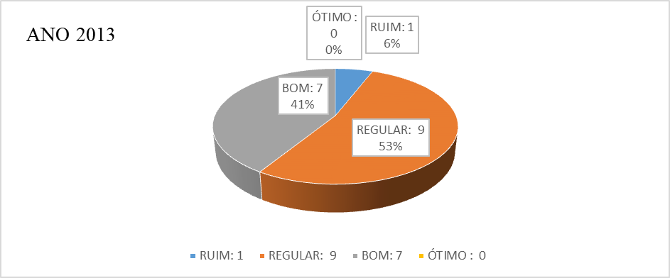
Gráfico 1 - Comparação entre ruim, regular, bom e ótimo para o ano de 2013
Fonte: Dados da Pesquisa

Foi possível verificar que das 17 empresas analisadas, uma teve resultado “ruim” (que corresponde a 6% do total); em nível “regular” foram identificadas 9 empresas (que representam 53%); o resultado “bom” foi verificado em 7 empresas (41%). Nenhuma das empresas teve classificação “ótima”.
O ano de 2014 apresentou uma pequena variação em relação ao ano de 2013, conforme exposto no Gráfico 2:

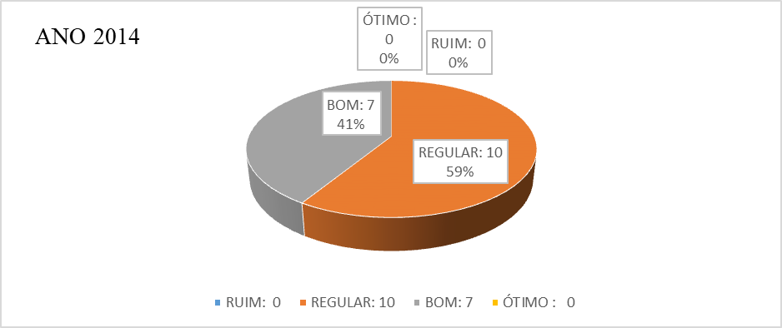Gráfico 2 - Comparação entre ruim, regular, bom e ótimo para o ano de 2014
Fonte: Dados da Pesquisa

Foi possível verificar que das 17 empresas analisadas, nenhuma empresa apresentou resultado “ruim”. O resultado “regular” foi encontrado para 10 empresas (59% do total). Com o resultado “bom” foram identificadas 7 empresas (41%), enquanto que para o ano de 2014, assim como acontece quando se analisa o ano de 2013, nenhuma das empresas analisadas obtiveram classificação “ótima”. Esses resultados vão ao encontro dos resultados apresentados por Correa, Gonçalves e Moraes (2015), onde foi possível verificar que existe uma pequena variação no padrão de divulgação ao longo do tempo. Algumas informações são divulgadas em um ano e em outros não há divulgação desse item.
O nível de evidenciação no de 2015 permaneceu estático em relação ao ano de 2014, conforme apresentado no Gráfico 3:

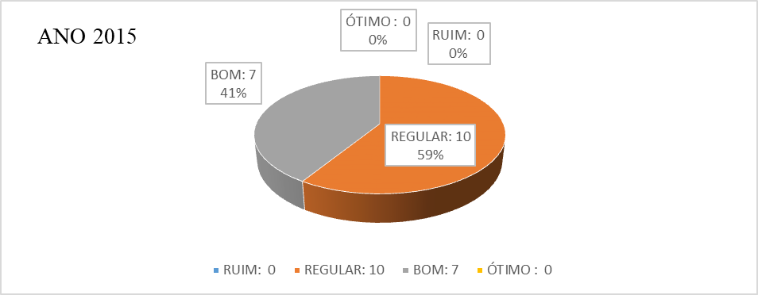
Gráfico 3 - Comparação entre ruim, regular, bom e ótimo para o ano 2015
Fonte: Dados da Pesquisa

No ano de 2015 o nível de evidenciação das empresas da amostra manteve-se igual ao ano de 2014. Nenhuma empresa apresentou resultado “ruim”, enquanto que para o resultado “regular” foram identificadas dez empresas (59%), e sete empresas apresentaram resultado “bom” (a 41% do total).
O ano de 2016 apresentou uma queda no nível de evidenciação das empresas consideradas regulares, conforme exposto no Gráfico 4:

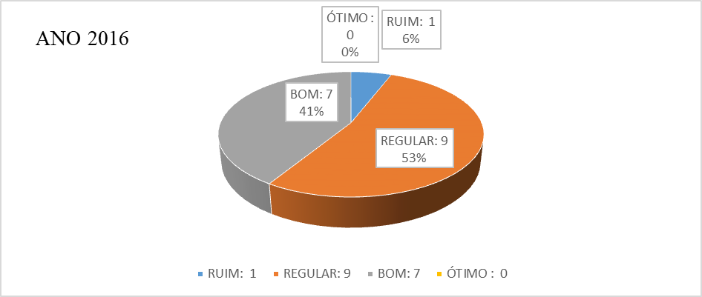
Gráfico 4 - Comparação entre ruim, regular, bom e ótimo para o ano de 2016
Fonte: Dados da pesquisa
Foi possível verificar que das 17 empresas analisadas, uma teve resultado “ruim” (6% do total); consideradas como “regular” foram 9 empresas (53%) e “bom” foi o resultado encontrado para 7 empresas (41%). Nenhuma empresa apresentou classificação “ótima”.
Os resultados encontrados demonstram que existe uma preocupação das empresas em divulgar suas contribuições para com a sociedade e o meio ambiente, isso deve-se ao grande crescimento de interesse dos investidores em se relacionarem com entidades que se atentam a preservação do meio ambiente e não somente com o crescimento econômico. Isso pode ser verificado por meio dos Gráficos 5 e 6.

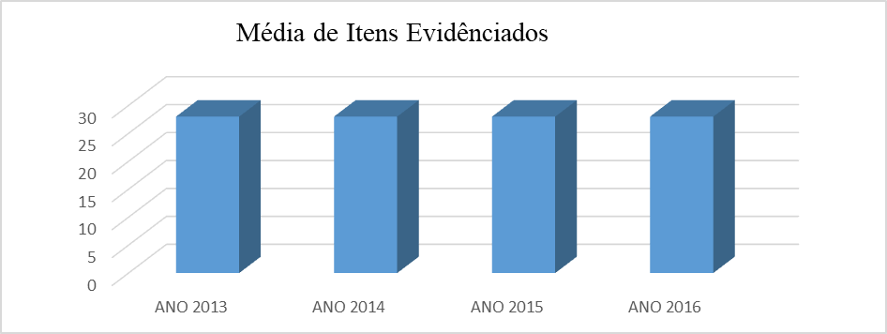
Gráfico 5 - Média de Evidenciação dos anos de 2013 a 2016
Fonte: Dados da Pesquisa

Foi possível verificar que a média se manteve linear nos 4 anos: 28 itens evidenciados, o que corresponde a 49,1% do total dos itens da NBC T 15. Percebe-se que, mesmo nos casos em que são evidenciados, as quantidades de indicadores são inferiores a 50%.
A Teoria da Legitimidade explica que as empresas são apoiadas pela sociedade no momento em que se obrigam a realizar atos socialmente desejados. Nesse sentido, as empresas procuram manter o nível de divulgação dessas informações contínuo, com a intenção de atender as exigências da sociedade, governo, investidores e os demais usuários.
No Gráfico 6, pode ser verificado, quanto ao desvio padrão, que houve diferença de um ano para outro.

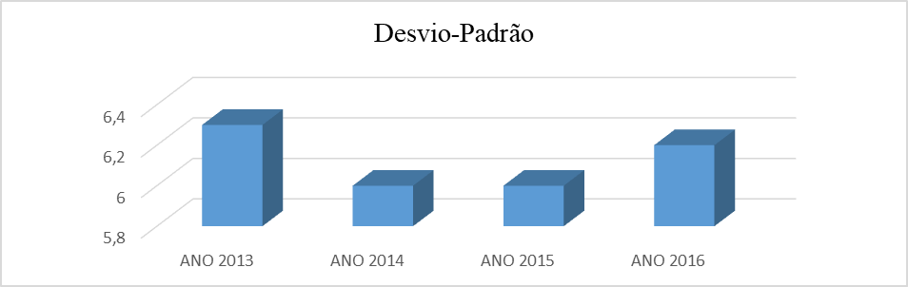
Gráfico 6 – Desvio-padrão dos anos de 2013 a 2016
Fonte: Dados da pesquisa

Os anos 2013 e 2016 sofrem uma variação, sendo 6,3 e 6,2 itens evidenciados conforme NBT C 15 em relação média. Já para os anos de 2014 e 2016, permaneceram 6 itens. Isso ocorre devido à quantidade de itens que cada empresa evidenciou. Embora a média tenha sido a mesma, houve empresas que evidenciaram maiores numero de itens socioambientais nos anos de 2013 e 2016.

5 Conclusão
Essa pesquisa buscou analisar o nível de evidenciação das informações socioambientais de empresas do setor elétrico brasileiro. A amostra foi composta por dezessete empresas listadas entre as 1000 empresas que obtiveram maior receita líquida no ano de 2016, conforme Revista Valor, na edição 17, ano 2017, mês de agosto.
Foi possível constatar que existe uma preocupação das empresas em divulgar suas informações socioambientais, e esse fato pode estar ligado aos esforços dos órgãos reguladores e por institutos que têm por objetivo incentivar essa divulgação. Sendo essa divulgação ainda voluntária, faz-se necessário que haja um esforço da sociedade em requerer das empresas que estabeleçam uma forma de conduzirem seus negócios de maneira socialmente responsável.
Os achados dessa pesquisa reforçam a Teoria da Legitimidade e a Teoria da Divulgação Voluntária, que tentam explicar os motivos que levam as entidades a divulgarem informações socioambientais mesmo quando não são obrigadas a fazê-lo. Os resultados do estudo demonstram que existe uma preocupação das empresas em confirmar suas atuações diante da sociedade e com isso desenvolver e ampliar sua reputação empresarial.
Por fim, este estudo busca colaborar com a literatura trazendo uma percepção do nível de disclosure socioambiental de empresas brasileiras do setor de energia elétrica, contribuindo com a ampliação da discussão sobre o tema.
Como limitação, este estudo se restringiu a compor sua amostra apenas por um único setor, não abrangendo possíveis outros setores da economia. No entanto essa restrição se deu devido à facilidade de obter os relatórios socioambientais das empresas do setor elétrico, já que o mesmo é regulado, fazendo com que as exigências sobre essas empresas sejam maiores, motivo pelo qual, mesmo que de forma voluntária, essas entidades divulguem suas informações socioambientais.
Em continuidade aos estudos sobre esse tema, recomenda-se que sejam feitas pesquisas em outros setores brasileiros com o objetivo de verificar a aderência aos relatórios de sustentabilidade bem como o comprometimento das empresas com a sociedade e os impactos ambientais. Sugere-se, também, pesquisas que procedam a estudos de caso com o intuito de investigar se as informações apresentadas pelas empresas condizem com o que elas divulgam.

6 Referências
Andrade, A., Avelino, B., & Linhares, T. (2016). Balanço Social: Análise das Informações Evidenciadas pela Companhia Energética de Minas Gerais e pelo Grupo Light. Revista Eletrônica do Departamento de Ciências Contábeis & Departamento de Atuária e Métodos Quantitativos (REDECA), 3(2), 77-92.

Araújo, A. O, & Ramos, M. D. C. P. (2015). Inserção da questão da sustentabilidade no ensino de ciências empresariais em uma Universidade Portuguesa. INTERFACE, 11(2).

Barcelos, D. P., Tassigny, M. M., de Oliveira Carlos, M. D. G., de Almeida Bizarria, F. P., & Frota, A. J. A. (2016). Evidenciação ambiental à luz da NBC T 15: o caso da Natura. Amazônia, Organizações e Sustentabilidade, 4(2), 127-146.

Cardoso, V. I. C., Luca, M. M. M., & Gallon, A. V. (2014). Reputação corporativa e o disclosure socioambiental de empresas brasileiras. Contabilidade, Gestão e Governança, 17 (2), 26-44.

Castro, L. A. (2017). Análise de diferenças de desempenho entre empresas participantes e não participantes do Índice de Sustentabilidade Empresarial da BM&FBOVESPA. Revista Ciências Administrativas ou Journal of Administrative Sciences, 23(1), 128-155.

Conselho Federal de Contabilidade. (2004). Norma Brasileira de Contabilidade Técnica 15 - Informações de Natureza Social e Ambiental, Resolução CFC nº 1.003/04. Acesso em: setembro de 2017.

Correa, J. C., Gonçalves, M. N., & de Oliveira Moraes, R. (2015). Disclosure Ambiental das Companhias do Setor de Petróleo, Gás e Biocombustíveis Listadas na BM&FBOVESPA: Uma Análise à Luz da Teoria da Legitimidade. Revista de Gestão Ambiental e Sustentabilidade-GeAS, 4(3), 139-154.

Cristófalo, R. G., Akaki, A. S., Abe, T. C., Morano, R. S., & Miraglia, S. G. E. K. (2016). Sustentabilidade e o mercado financeiro: estudo do desempenho de empresas que compõem o índice de sustentabilidade empresarial (ISE). REGE-Revista de Gestão, 23(4), 286-297.

Degenhart, L., Vogt, M., Hein, N., & da Rosa, F. S. (2016). Ranking setorial do grau de evidenciação ambiental das empresas brasileiras listadas no IBrX‐100. REGE-Revista de Gestão, 23(4), 326-337.

Demonier, J., Demonier, G., & Pires, M. (2015). Nível de Adesão das Empresas Atuantes no Mercado Capixaba ao Modelo de Relatório de Sustentabilidade GRI. REVISTA REUNIR, 5(3), 1-18.

Gibaut, E. A., & Dias Filho, J. M. (2016). As Respostas das Empresas Brasileiras às Mudanças Climáticas: Uma Análise à luz da Teoria da Legitimidade. Revista de Administração da UFSM, 9(Ed. Especial XVII Engema 2015), 68-81.

Machado, D. P., & Ott, E. (2015). Estratégias de Legitimação social empregadas na evidenciação ambiental: Um estudo a luz da teoria da legitimidade. Revista Universo Contábil, 11(1), 136-156.

Maçambanni, T. A., Van Bellen, H. M., da Silva, T. L., & Ventura, C. (2013). Evidenciação Socioambiental: Uma Análise do Balanço Social de Empresas do Setor Elétrico que Atuam nas Regiões Sul e Nordeste do Brasil. Revista de Gestão Ambiental e Sustentabilidade-GeAS, 2(1), 123-142.

Melo, F., & Anzilago, M. (2016). Sustentabilidade no Brasil: Uma Análise nos Disclosure Socioambientais em Instituições Bancárias Privadas Signatárias da Gri. Administração Pública e Gestão Social, 8(4), 246-256.

Mendonça, A. F. D., Rocha, C. R. R., & Nunes, H. P. (2008). Trabalhos acadêmicos: planejamento, execução e avaliação. Goiânia: Faculdades Alves Faria.

Oro, I. M., Renner, S., & Braun, M. (2013).Informações de natureza socioambiental: Análise dos balanços sociais das empresas integrantes do Índice de Sustentabilidade Empresarial da BM&FBOVESPA. Revista de Administração da UFSM, 6, 247-262.

Pereira, F. E., Morais Luz, J. R., & Carvalho, J. R. M. (2015). Evidenciação das Informações Ambientais das Empresas do Setor de Energia Elétrica do Brasil. Revista Evidenciação Contábil & Finanças, 3(2), 60-72.

Rufino, M. A., & Monte, P. A. D. (2015). Fatores que Explicam a Divulgação Voluntária das 100 Empresas com Ações Mais Negociadas na BM&FBOVESPA. Sociedade, Contabilidade e Gestão, 9(3).

Salotti, B. M., & Yamamoto, M. M. (2005). Ensaio sobre a Teoria da Divulgação. Brazilian Business Review, 2(1), 53-70.

Schuster, H. A., Moretti, B. R. & Klann, R.C. (2016). Evolução da conduta social das empresas: Um estudo sobre o nível de investimentos em responsabilidade social no setor elétrico brasileiro. Anais do Congresso Brasileiro de Contabilidade, Fortaleza, Ceará, Brasil, 20.

Souza, M. A., & Pimmel, R. M. (2013). Análise de desempenho econômico e social: estudo do balanço social de empresas brasileiras. Revista de Gestão Social e Ambiental, 7(1), 52-68.

Tinoco, J. E. P. (2010). Balanço social e o relatório da sustentabilidade. Editora Atlas SA.

Vasconcelos, M., Manzi, S., & Pimentel, M. (2016). Uma Análise das Explicações Apresentadas pelas Empresas Listadas na Bm&Fbovespa por não Divulgarem o Relatório de Sustentabilidade ou Similar. REVISTA REUNIR, 6 (3), 104-122.

